муниципальное бюджетное дошкольное образовательное учреждение города Ростова-на-Дону «Детский сад № 218»

Кружок
«Приобщение детей к культуре и традициям Донского края»
для детей 6-7 лет
(реализация 1 год)

Руководитель:
воспитатель логопедической группы
Потапова Галина Николаевна

«Народ, который не знает своей культуры и истории,
- презренен и легкомыслен».
Н.М. Карамзин.

Одной из основных тенденций современного дошкольного образования являются ориентация на национально-культурные ценности. Такие основополагающие принципы обновления содержания образования, как личностная ориентация, культур сообразность, гуманизация и гуманитаризация предполагают приобщение ребёнка к национальным ценностям, формирование у него толерантного сознания, разнообразных познавательных интересов, его самоопределение в условиях поликультурной среды.
Раскрытие личности ребёнка полностью возможно через включение его в культуру собственного народа. И это не просто знание о культуре, а проживание в культуре, проживание в традиции.
В настоящее время большое значение приобретает поиск и разработка инновационных подходов к патриотическому воспитанию, реализация которых способствовала бы сознанию качественно новых подходов в организации этой деятельности с подрастающим поколением. Духовный, творческий патриотизм надо прививать с раннего детства. Но подобно любому другому чувству, патриотизм обретается самостоятельно и переживается индивидуально. Он прямо связан с духовностью человека, её глубиной.
Творчество – главное средство освоения ребёнком культурно-исторического опыта и движущая сила развития личности. Практика показала, какое важное значение имеет осознанное восприятие для нравственного отношения детей к культурному наследию своего народа. Сначала интерес и любование, затем – бережное отношение к тому, что их окружает. Для развития более полного представления детей об истоках, традициях, народных ремёслах местного казачества был разработан проект «Приобщение детей к культуре и традициям Донского края», целью которого является воспитание гуманной, духовно-нравственной личности, обладающей национальным самосознанием и патриотическими чувствами.
Актуальность и практическая ценность этой работы заключается в том, что сложившаяся социокультурная ситуация актуализирует проблему сохранения и передачи детям культурного наследия предков, знакомство ребёнка с культурой малой Родины. Народная культура является действительным средством познавательного, эстетического, духовного развития детей. Древние мыслители отмечали, что только через освоение культуры своего народа лежит путь к нравственности. Традиционную культуру казачества можно назвать живой, связующей нитью через поколения, она сравнима с деревом жизни, объединяющим прошлое, настоящее и будущее.
Воспитывая ребёнка на традициях, исторических событиях, достопримечательностях малой Родины, мы помогаем ему установить положительные отношения с миром людей, с миром природы, с самим собой. Верный путь к повышению качества воспитания и обучения – это опора на красоту окружающего мира, культурные ценности.
Цель: Развитие патриотических чувств у дошкольников посредствам приобщения их к культуре Донского края.
Программа в целом предполагает следующие задачи:
- Закладывание основ духовно-нравственной личности с активной жизненной позицией и творческим потенциалом, личности способной к самосовершенствованию, гармоничному взаимодействию с другими людьми.
- Развивать патриотические чувства у дошкольников посредством приобщения их к культуре и традициям казачества.
- Воспитание у ребёнка любви и привязанности к своей семье, родному дому, земле, где он родился, на основе приобщения к родной природе, ремёслам.
Программа рассчитан на 1 год. Реализуется через кружковую работу. Работа ведётся один раз в неделю во второй половине дня. В работе используются различные формы занятий.
Методические рекомендации:
Для успешного усвоение детьми материала, предлагаемого для нравственного, физического развития, закрепления полученных знаний, восприятия себя как части Донского казачества, причастности к культуре казачества следует:
- учитывать возрастные особенности детей;
- воспитание и обучение детей проводить поэтапно, от простого к сложному;
- вся жизнь ребёнка должна быть пропитана духом Донского казачества, его культурой;
- необходимо проводить занятия в форме игры, показа инсценировки, рассказа воспитателя;
- использовать элементы казачьего фольклора в режимных моментах (на прогулке, во время наблюдений, во время занятий, организации игр);
- поддерживать связь с родителями, приобщая их к работе;
- привлекать детей к самостоятельной деятельности;
- использовать различные формы работы (игра-драматизация, инсценировка казачьих легенд, песен, участие в фольклорных праздниках);
- побуждать детей к созданию образов героев любимых сказок, легенд;
- учить детей изображать предметы казачьего быта, расписывать костюмы элементами символики, изготовлять игрушки;
- работать в тесной связи с музыкальным руководителем.

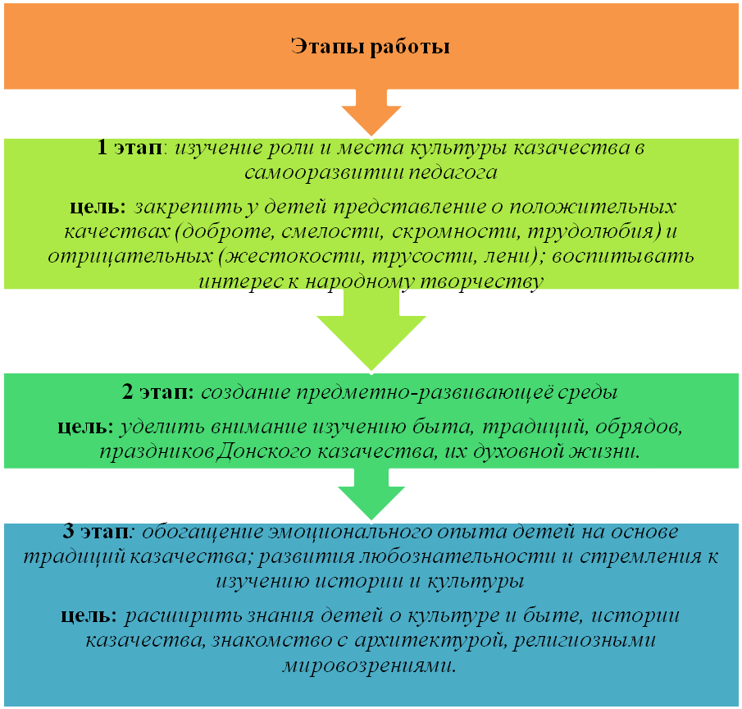

Продолжая работу, проводимую на этих этапах обучения и воспитания, побуждать детей к анализу, сравнению культуры казачества Дона в прошлом и настоящем. Закреплять полученные знания.
Осуществление данной программы разработано на основе инновационных принципов: В.И Петровского, А.С. Клариной, Л.А. Смывной, Р.М. Чумичевой.
Рабочий план реализации программы:
Месяц | №  недели | Тема | Программное  Содержание
С  е  н  т  я  б  р  ь | 1 | Кто мы и откуда. Где наши корни. | Развивать у детей коммуникативные умения; расширять представления о семье, учить ориентироваться в родственных отношениях, прививать любовь к родственникам.
С  е  н  т  я  б  р  ь | 2 | Древняя Русь. | Продолжать знакомить детей с историей нашей Родины, откуда пошло название нашей Родины. На примере былин, легенд показать красоту, мудрость, силу и смелость русского народа.
С  е  н  т  я  б  р  ь | 3 | Россия – Родина моя. | Формирование патриотических чувств, закрепление знаний государственных символов страны, формирование простейших географических представлений о стране.
С  е  н  т  я  б  р  ь | 4 | Наши предки - славяне. | Расширять знания детей об истории нашей страны, познакомить с жизнью, обычаями, занятиями наших предков.
О  к  т  я  б  р  ь | 1 | Историческое прошлое Ростовской области. | Познакомить детей с историческим прошлым Ростовской области. Познакомить детей с символикой Ростовской области, Константиновска, вызвать чувство патриотизма и любви к своей малой Родине. Донести до детей принадлежность к славному казачьему роду.
О  к  т  я  б  р  ь | 2 | Возрождение казачества. | Рассказать детям, что история казачества – неиссякаемый источник силы, мужества, верности, поэтому люди вновь обратились к нему; что любовь к родному краю, даёт силу человеку.
О  к  т  я  б  р  ь | 3 | Как воспитывали казаков. | Дать детям знания о том, как воспитывали в казачьей семье девочек и мальчиков, почему давалось разное воспитание, какая цель преследовалась.
О  к  т  я  б  р  ь | 4 | Казачье подворье. | Учить детей рисовать казачье подворье, передавать характерные особенности. Развивать воображение.
Н  о  я  б  р  ь | 1 | Посещение комнаты казачьего быта. | Познакомить детей с предметами быта, кухонной утварью. Развивать познавательный интерес.
Н  о  я  б  р  ь | 2 | Презентация «Казачий быт» | Продолжать знакомить с казачьим бытом, закрепить полученные знания.
Н  о  я  б  р  ь | 3 | Кухонные принадлежности (коллаж) | Продолжать знакомить детей с кухонной утварью казаков. Учить рисовать кухонные принадлежности различными художественными материалами.
Н  о  я  б  р  ь | 4 | Казачий национальный костюм. | Познакомить детей с казачьим костюмом, углублять знания детей о казачьей одежде, её назначении, названии, разных её частях. Развивать интерес у детей к национальным костюмам, орнаменту. Воспитывать желание следовать старинным народным традициям.
Д  е  к  а  б  р  ь | 1 | Казачок. | Учить детей рисовать мальчика в казачьем костюме. Воспитывать любовь к своей малой Родине.
Д  е  к  а  б  р  ь | 2 | Виды ремёсел казаком. | Познакомить детей с различными видами исторических промыслов и ремёсел казаков, развивать познавательный интерес.
Д  е  к  а  б  р  ь | 3 | История рушника. | Познакомить с историей рушника. Знакомить с мотивами в вышивке. Развивать у детей чувства цвета, умение сравнивать узоры. Украшать узором рушник, используя элементы вышивки.
Д  е  к  а  б  р  ь | 4 | Вышьем казачке наряд. | Продолжать развивать интерес у детей к национальным костюмам, орнаменту, развивать чувство цвета и желание самостоятельно украшать силуэт наряда. Воспитывать желание следовать старинным народным традициям.
Я  н  в  а  р  ь | 1 | Обряды и праздники казаков. | Познакомить со своеобразием казачьих обрядов, религией казаков.
Я  н  в  а  р  ь | 2 | Казачий фольклор. | Познакомить детей с поговорками и пословицами, научить понимать их смысл. Дать детям понятие о народном фольклоре, приобщать их к народной культуре.
Я  н  в  а  р  ь | 3 | Рыцарская жизнь казаков. | Дать понять детям, что казаки с малолетства в занятиях, в отдыхе, в забавах всегда являются воинами.
Я  н  в  а  р  ь | 4 | Казаки – люди вольные. | Дать детям понятие о казачьей вольнице. Где эти люди селились и почему. Кого принимали в казаки. Какие были у казаков заповеди.
Ф  е  в  р  а  л  ь | 1 | На казачьем кругу. | Продолжать пополнять знания детей об истории казачества. Дать понятие «казачий круг» (что это такое, какие вопросы решались). Познакомить с символами казачьей доблести (бунчук, булава, насека).
Ф  е  в  р  а  л  ь | 2 | Казачья кухня. | Знакомить детей с традициями казачьей кухни, правильном рациональном питании.
Ф  е  в  р  а  л  ь | 3 | Презентация. Семикаракорская роспись. История возникновения. | Познакомить детей с одним из видов народной художественной росписи и научить их основам народного художественного творчества. Способствовать формированию основ целостной эстетической культуры через развитие исторической памяти, через вживание в национальную культуру.
Ф  е  в  р  а  л  ь | 4 | Элементы Семикаракорская росписи. | Учить сравнивать различные способы изображения, рисовать узор, используя растительные формы, дополнять его другими элементами.
М  а  р  т | 1 | Распишем казачке тарелочку. | Предоставить возможность для самостоятельного выбора темы, подбора необходимого цвета в зависимости от темы рисунка.
М  а  р  т | 2 | Украсим росписью хату. | Создавать условия для правильной работы кистью, красками, палитрой. Развивать воображение детей. Воспитывать эстетический вкус, уважение к культуре родного края.
М  а  р  т | 3 | Как казачка печь украсила. | Развивать воображение детей, поддерживать проявление их фантазий. Воспитывать эстетический вкус.
М  а  р  т | 4 | Архитектура. Православный храм. | Дать детям знания об особенностях внешнего вида, символике (купол-небо и т.п.), о правилах поведения в храме.
А  п  р  е  л  ь | 1 | Лучше один раз увидеть, чем сто раз услышать. | Познакомить с архитектурой Покровского храма.
А  п  р  е  л  ь | 2 | Презентация «Храмы Донского края» | Познакомить с архитектурой храмов Донского края.
А  п  р  е  л  ь | 3 | Фото - выставка: «Край родной и любимый». | Познакомить с красотами Донского края.
А  п  р  е  л  ь | 4 | Край родной и любимый. | Учить придумывать сюжет рисунка, уметь изображать предметы. Развивать воображение.
М  а  й | 1 | Человек без Родины, что соловей без песни. | Беседа о прошлом и настоящем Ростовской области.
М  а  й | 2 | Константиновск - Родина моя. | Обобщать знания детей о развитии нашего края, прививать любовь к родному городу.
М  а  й | 3 | Развлечение «В гостях у казака» | Воспитывать у детей интерес к родному краю.  Развивать чувство юмора и умение веселиться.  Совершенствовать исполнительные навыки детей в фольклорно-музыкальных произведениях.
М  а  й | 4 | «Во казачьей, во светёлке» | Приобщать детей к народному творчеству Дона. Формировать у детей интерес к народным традициям, расширение знаний о труде и быте казаков. Развитие художественного вкуса. Воспитание патриотических чувств, любви к малой Родине.

